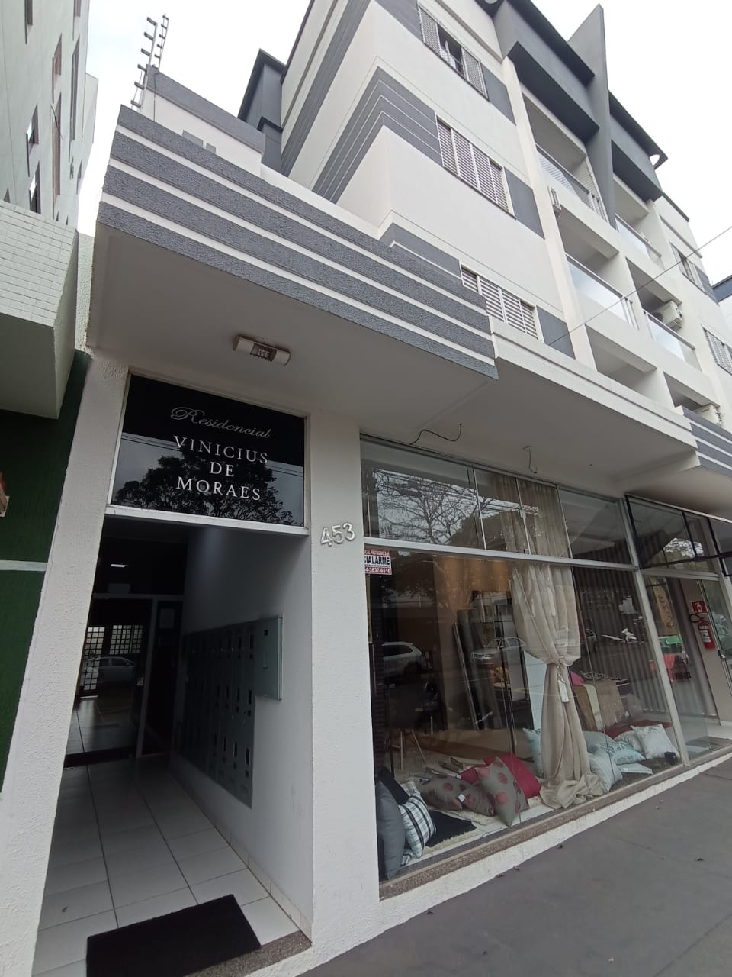
Aluga - Apartamento
Edifício Vinícius de morais n⁰453 apto 24

Cozinha planejada
Sala de star
2 quartos
W.C social
Lavanderia

R$850,00
Condomínio + ou – 214,00
Gás é medido individual conforme o uso

